Четвертая дистанционная олимпиада по физике
Условия задач

1. Маленький шарик падает с высоты 2 м без начальной скорости. На высоте 0,5 м над землей он испытывает абсолютно упругий удар о гладкую закрепленную площадку, наклоненную под углом 45 градусов к горизонту. Найти дальность полета шарика L.
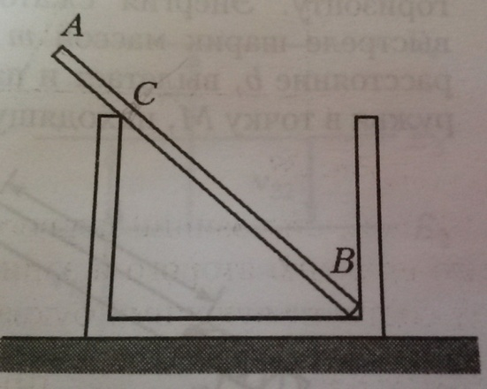
2. Однородный стержень АВ массой 100 г покоится, упираясь в стык дна и стенки банки концом В и опираясь на край банки в точке С. Модуль силы, с которой стержень давит на стенку сосуда в точке С, равен 0,5 Н. Чему равен модуль горизонтальной составляющей силы, с которой стержень давит на сосуд в точке В, если модуль вертикальной составляющей этой силы 0,6Н? Трением пренебречь.
3. На границе раздела двух несмешивающихся жидкостей, имеющих плотности 400 кг/м³ и 800 кг/м³ плавает однородный шарик. Какой должна быть плотность шарика, чтобы выше границы раздела жидкостей была одна четверть его объема?
4. В калориметре в воде плавает кусок льда. Опускаем в калориметр нагреватель постоянной мощности 50 Вт и начинаем каждую минуту измерять температуру воды. За первую минуту температура увеличилась на 2 градуса, а к концу четвертой - еще на 5 градусов. Сколько было в калориметре воды и сколько льда (по массе)?
5. Отрезок АВ расположен вдоль прямой, проходящей через фокус собирающей линзы под углом 45 градусов к главной оптической оси. Найти длину L изображения этого отрезка. Фокусное расстояние линзы F, а расстояние от точек А и В до фокуса равны, соответственно а и b.

